R
A/56/INF/5
оригинал: английский
дата: 18 июля 2016 г.

Ассамблеи государств-членов ВОИС

Пятьдесят шестая серия заседаний
Женева, 3-11 октября 2016 г.

ПОЛОЖЕНИЕ ДЕЛ С ПРИСОЕДИНЕНИЕМ К ДОГОВОРАМ, АДМИНИСТРАТИВНЫЕ ФУНКЦИИ для КОТОРЫХ ВЫПОЛНЯЕТ ВОИС, И ВОПРОСЫ, СВЯЗАННЫЕ С ОРГАНИЗАЦИОННО-ПРАВОВОЙ РЕФОРМОЙ

Документ подготовлен Секретариатом

В настоящем документе отражены изменения в составе участников договоров, административные функции для которых выполняет Всемирная организация интеллектуальной собственности (ВОИС), произошедшие с 1 января 1970 г. по 18 июля 2016 г., а также представлена обновленная информация о вопросах, связанных с организационно-правовой реформой.

Особое внимание уделено договорам ВОИС, которые за указанное время были модернизированы в результате одно из перечисленных ниже действий: принятия нового акта или другого документа (предусматривающего присоединение); принятия решения о приостановлении действия предшествующего акта; или внесения поправок (предусматривающих одобрение) [см. пункты 2, 3, 5, 6, 7 и 25-34]. Соответствующим Договаривающимся сторонам предлагается рассмотреть возможность модернизации своего членского статуса в отношении указанных договоров, в зависимости от того, что применимо.

I. стороны договоров, административный функции ДЛЯ которых выполняет воис

Конвенция, учреждающая Всемирную организацию интеллектуальной собственности (1967 г.)

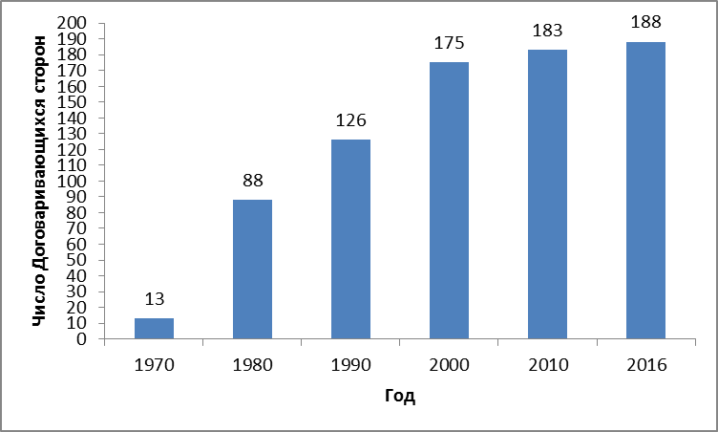

Парижская конвенция по охране промышленной собственности (1883 г.)

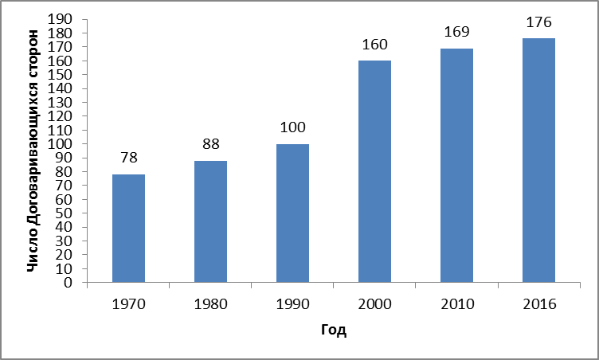

С момента своего заключения в 1883 г. Парижская конвенция по охране промышленной собственности («Парижская конвенция») неоднократно пересматривалась. Это происходило в Брюсселе (1900 г.), Вашингтоне (1911 г.), Гааге (1925 г.), Лондоне (1934 г.), Лиссабоне (1958 г.) и Стокгольме (1967 г.), а в 1979 г. в нее были внесены поправки.

В силу исторических причин Стокгольмская редакция предоставила государствам-членам возможность принять лишь одну часть пересмотренного текста (статьи 1-12, составляющие основные положения документа, или статьи 13-30, являющиеся заключительными и административными положениями) или принять сначала одну часть, а затем вторую.

Некоторые государства-члены, отказавшиеся принять основные положения при одобрении Стокгольмского акта, до сих пор вынуждены придерживаться основных положений предшествующего акта, который не отражает самую актуальную позицию по вопросам, входящим в сферу ведения Конвенции. К таким государствам-членам относятся Аргентина, Багамские Острова, Ливан, Мальта, Новая Зеландия, Филиппины, Шри-Ланка, Объединенная Республика Танзания и Замбия.

Другие государства-члены, в частности Доминиканская Республика и Нигерия, так и не присоединились к Стокгольмскому акту и остаются сторонами только предшествующего акта. Они не являются странами – членами Ассамблеи Парижского союза и, следовательно, не могут участвовать в работе этого директивного органа Союза.

Соответствующим государствам-членам предлагается рассмотреть возможность присоединения к новейшему акту Конвенции или принятия его положений, в зависимости от того, что применимо.

Бернская конвенция по охране литературных и художественных произведений (1886 г.)

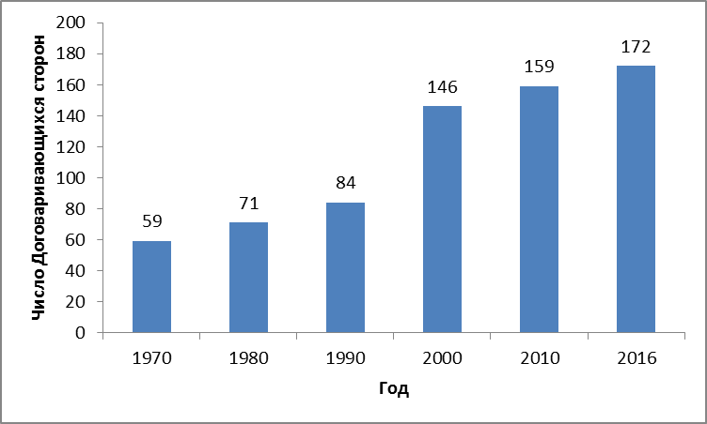

С момента своего заключения в 1886 г. Бернская конвенция по охране литературных и художественных произведений («Бернская конвенция») неоднократно пересматривалась. Она была дополнена в Париже (1896 г.) и пересмотрена в Берлине (1908 г.), затем снова дополнена в Берне (1914 г.) и пересмотрена в Риме (1928 г.), Брюсселе (1948), Стокгольме (1967 г.) и Париже (1971 г.); в 1979 г. в нее были внесены поправки.

В силу исторических причин Стокгольмская и Парижская редакции Конвенции также предоставили государствам-членам возможность принять лишь одну часть пересмотренного текста, в частности принять лишь заключительные и административные положения (статьи 22-38). Некоторые государства по-прежнему связаны только административными, но не основными, положениями Парижского акта (и в некоторых случаях Стокгольмского акта). К таким государствам относятся Багамские Острова, Чад, Фиджи, Мальта, Пакистан, Южная Африка и Зимбабве.

С другой стороны, некоторые государства-члены, не будучи участниками ни Стокгольмского, ни Парижского актов, не являются государствами – членами Ассамблеи Бернского союза и, следовательно, не могут участвовать в работе этого директивного органа Союза. К указанной категории стран относятся Ливан, Мадагаскар и Новая Зеландия.

Соответствующим странам предлагается присоединиться к новейшему акту Бернской конвенции или принять все его положения, в зависимости от того, что применимо.

Мадридское соглашение о пресечении ложных или вводящих в заблуждение указаний происхождения на товарах (1891 г.)

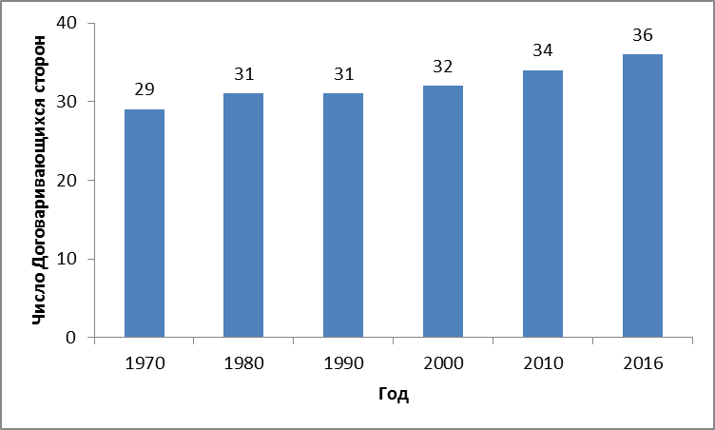

Мадридское соглашение о международной регистрации знаков (1891 г.) и Протокол к Мадридскому соглашению (1989 г.)

В основе Мадридской системы лежат два договора – Мадридское соглашение о международной регистрации знаков и Протокол к Мадридскому соглашению (Протокол). Однако после того как 31 октября 2015 г. Мадридский протокол вступил в силу для Алжира, Мадридская система фактически превратилась в систему одного договора, т.е. ее единственным действующим договором стал Протокол. Согласно принципам системы одного договора отныне присоединение к одному лишь к Мадридскому соглашению лишено практического смысла. В этой связи сторонам, не являющимся членами Мадридского союза, предлагается присоединиться к Протоколу.

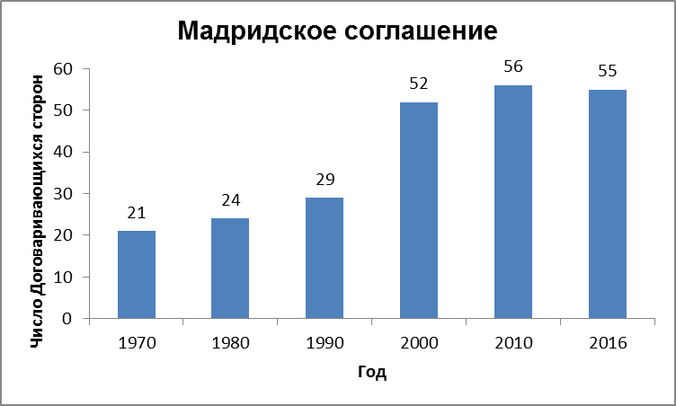

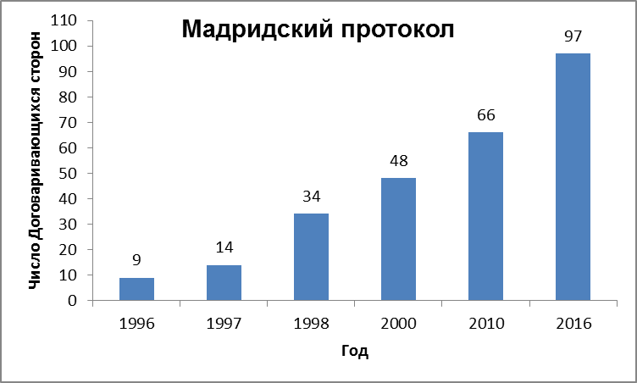

Гаагское соглашение о международной регистрации промышленных образцов

Гаагское соглашение о международной регистрации промышленных образцов включает три акта – Лондонский акт (1934 г.), Гаагский акт (1960 г.) и Женевский акт (1999 г.).

В качестве первого шага на пути упрощения Гаагской системы 24 сентября 2009 г. 15 Договаривающихся сторон Акта 1934 г. постановили приостановить применение этого документа. Кроме того, эти государства договорились, что конечной целью их работы станет прекращение действия Акта 1934 г.

Восемнадцатого июля 2016 г. Генеральный директор ВОИС получил согласие последней стороны (Египта), необходимое для прекращения действия Акта 1934 г. Следует напомнить, что 12 Договаривающихся сторон Акта 1934 г. выразили свое согласие с прекращением действия этого документа, а три – отказались от данного шага. Акт 1934 г. прекратит свое действие 18 октября 2016 г.

В настоящее время членами Гаагского союза являются 65 государств или межправительственных организаций, 51 из которых присоединились к Акту 1999 г., а 34 – к Акту 1960 г. Ниже приводятся два графика, на которых проиллюстрировано эволюционное изменение членского состава Гаагского союза.

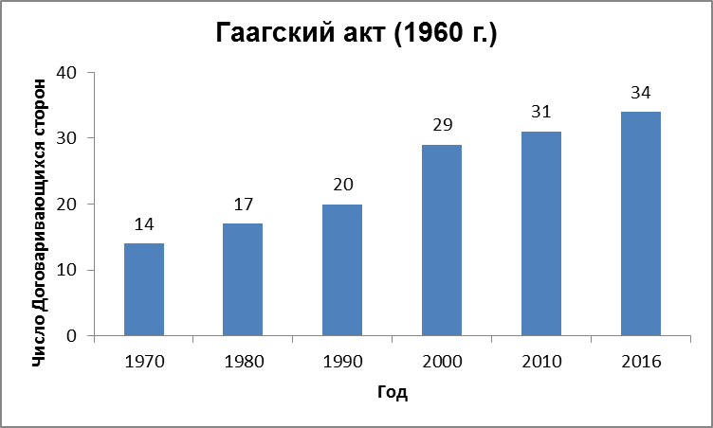

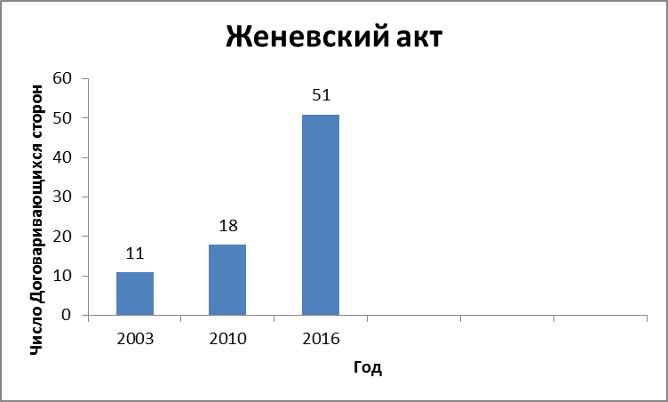

Ниццкое соглашение о международной классификации товаров и услуг для регистрации знаков (1957 г.)

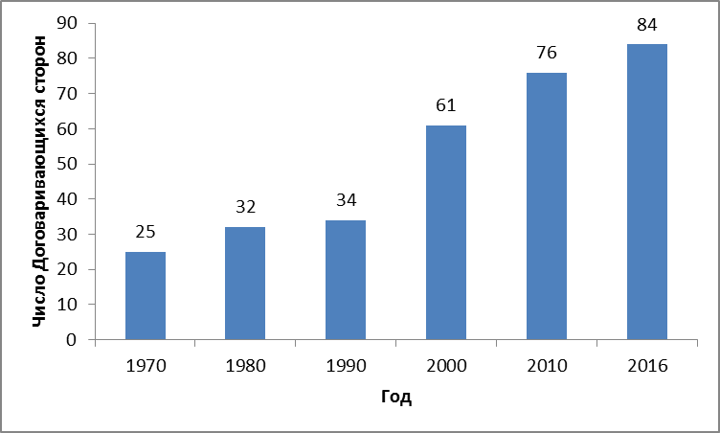

С момента принятия в 1957 г. Ниццкое соглашение было пересмотрено дважды, в частности в Стокгольме (1967 г.) и в Женеве (1977 г.). Некоторые государства-члены – к ним относятся Алжир, Израиль и Марокко – по-прежнему связаны положениями только Стокгольмского акта; два государства (Ливан и Тунис) по-прежнему являются участниками первоначального Ниццкого соглашения (и по этой причине не являются государствами-членами Ассамблеи). Этим государствам предлагается рассмотреть возможность присоединения к Женевскому акту Ниццкого соглашения.

Лиссабонское соглашение об охране наименований мест происхождения и их международной регистрации (1958 г.)

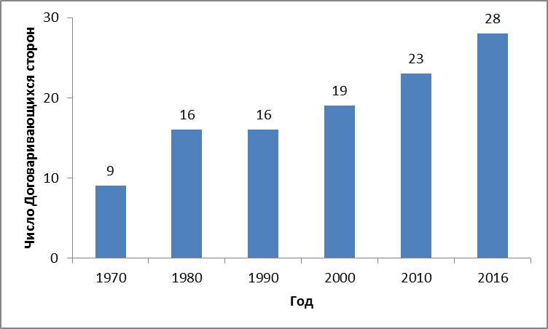

Лиссабонское соглашение, принятое в 1958 г., было пересмотрено в Стокгольме в 1967 г. и дополнено поправками в 1979 г. Гаити, не присоединившейся к Стокгольмскому акту Лиссабонского соглашения и по этой причине не являющейся государством-членом Ассамблеи Лиссабонского союза, предлагается сделать это.

Двадцатого мая 2015 г. на Дипломатической конференции по принятию нового акта Лиссабонского соглашения об охране наименований мест происхождения и их международной регистрации был принят Женевский акт Лиссабонского соглашения. Двадцать первого мая 2015 г. этот акт был открыт для подписания. К настоящему моменту Женевский акт подписали 15 государств, однако ни одна страна все еще не присоединилась к нему. Акт вступит в силу через три месяца после сдачи на хранение пятью правомочными сторонами своих документов о ратификации или присоединении.

9. Международная конвенция об охране прав исполнителей, производителей фонограмм и вещательных организаций (1961 г.)

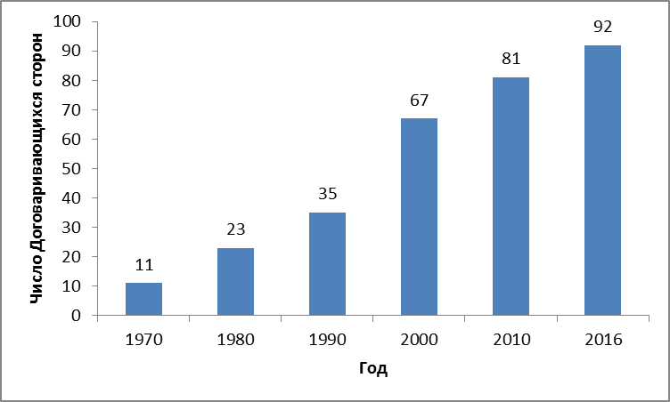

10. Локарнское соглашение об учреждении международной классификации промышленных образцов (1968 г.)

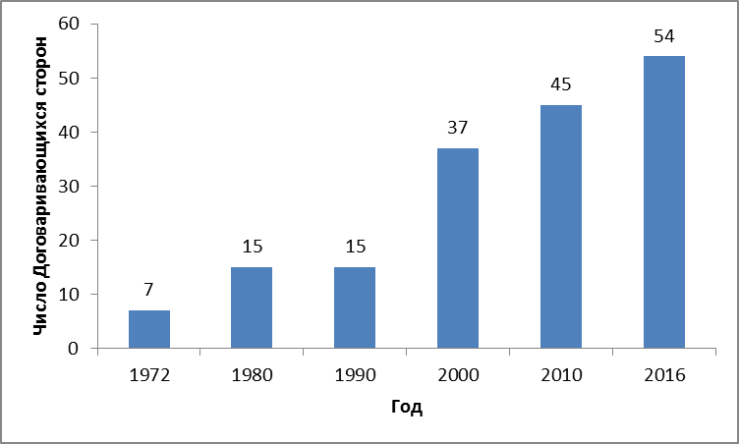

11. Договор о патентной кооперации (PCT) (1970 г.)

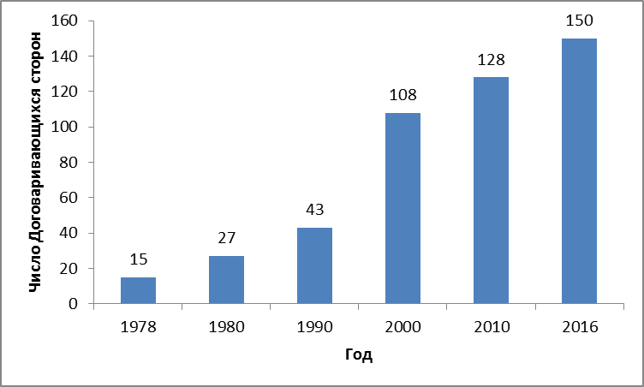

12. Страсбургское соглашение о международной патентной классификации (1971 г.)

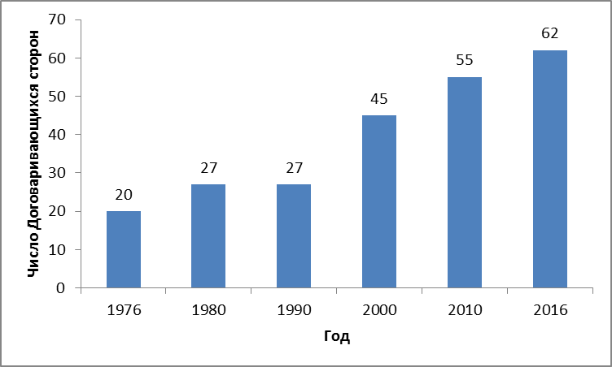

13. Конвенция об охране интересов производителей фонограмм от незаконного воспроизводства их фонограмм (1971 г.)

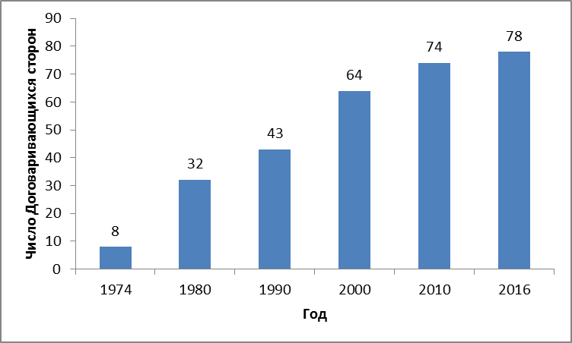

14. Венское соглашение об учреждении международной классификации изобразительных элементов знаков (1973 г.)

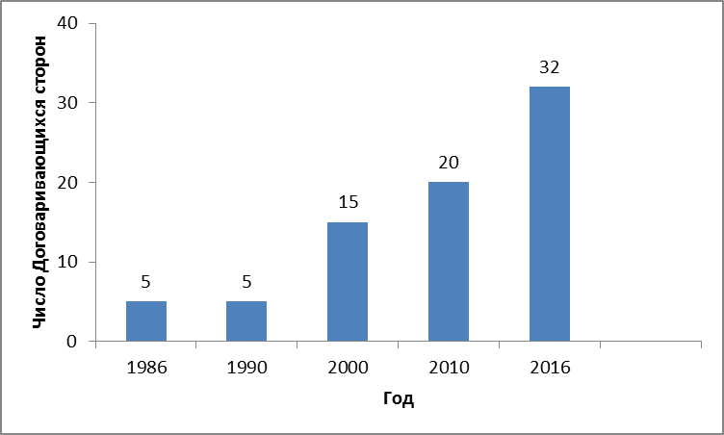

15. Конвенция о распространении несущих программы сигналов, передаваемых через спутники (1974 г.)

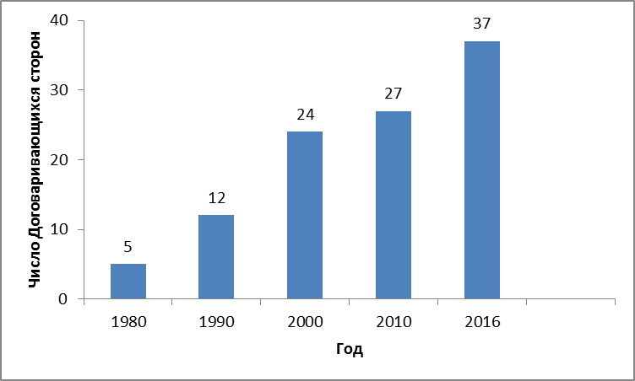

16. Будапештский договор о международном признании депонирования микроорганизмов для целей патентной процедуры (1977 г.)

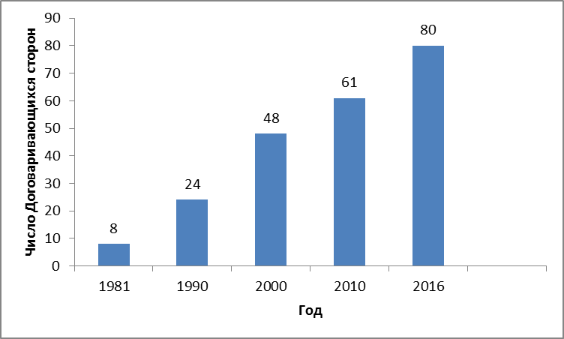

17. Найробский договор об охране олимпийского символа (1981 г.)

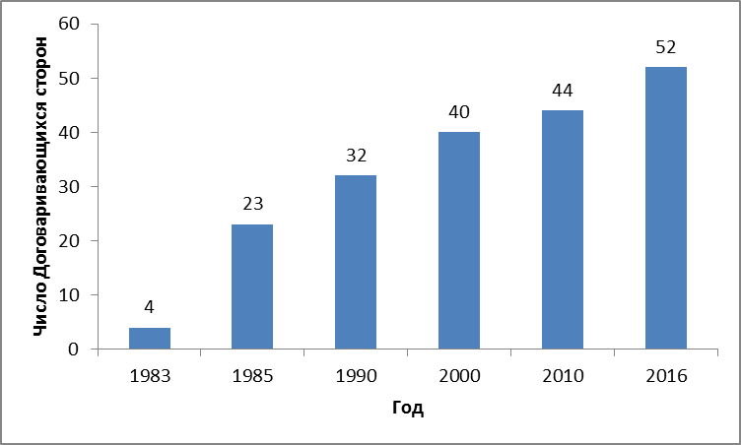

18. Договор о законах по товарным знакам (TLT) (1994 г.)

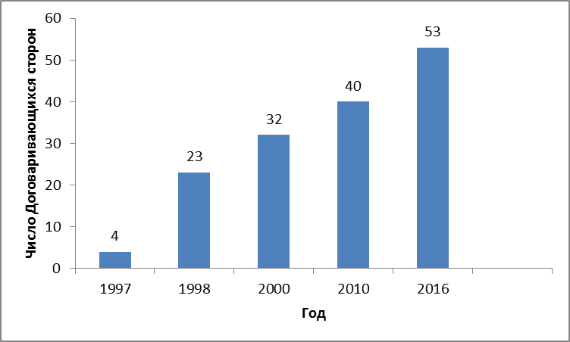

19. Договор ВОИС по авторскому праву (ДАП) (1996 г.)

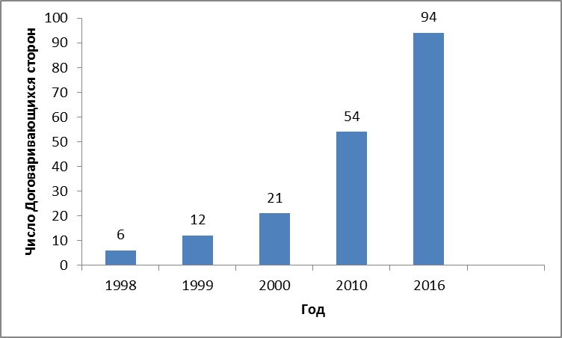

20. Договор ВОИС по исполнениям и фонограммам (ДИФ) (1996 г.)

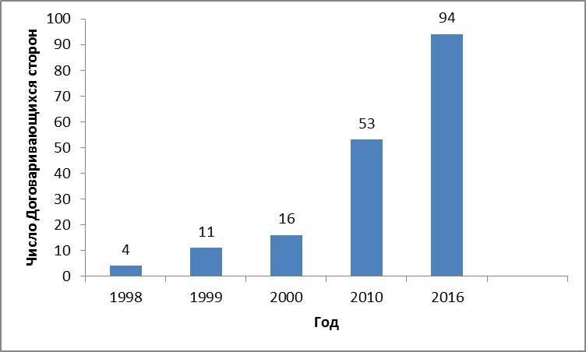

21. Договор о патентном праве (PLT) (2000 г.)

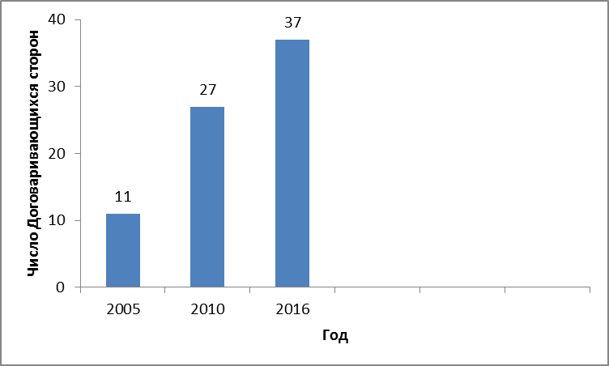

22. Сингапурский договор о законах по товарным знакам (2006 г.)

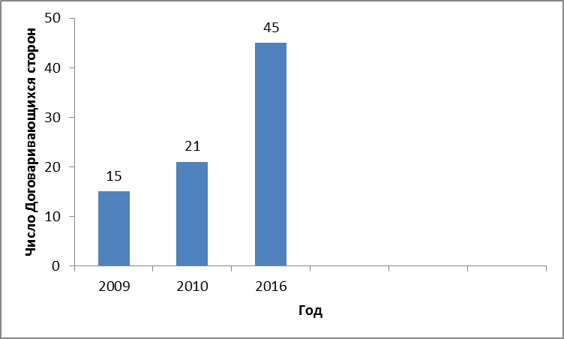

23. Марракешский договор об облегчении доступа слепых и лиц с нарушениями зрения или иными ограниченными способностями воспринимать печатную информацию к опубликованным произведениям (2013 г.)

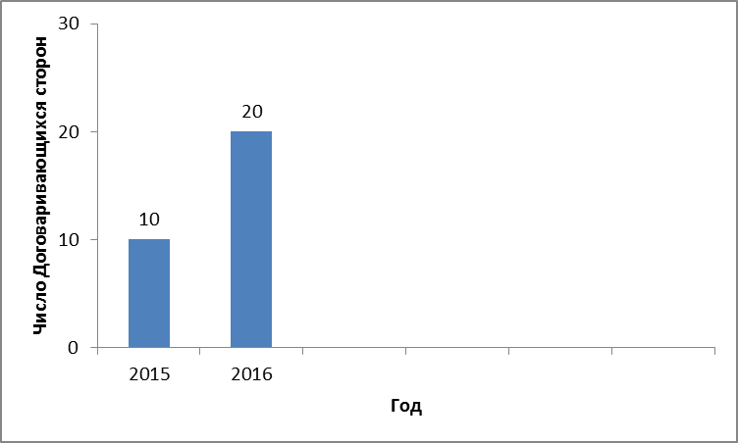

Последний документ о присоединении или ратификации, необходимый для вступления Марракешского договора в силу, был сдан на хранение 30 июня 2016 г. Канадой. Марракешский договор вступит в силу 30 сентября 2016 г.

24. Пекинский договор по аудиовизуальным исполнениям (2012 г.)
(Не вступил в силу. Для вступления Договора в силу необходимы документы о присоединении/ратификации 30 правомочных сторон).

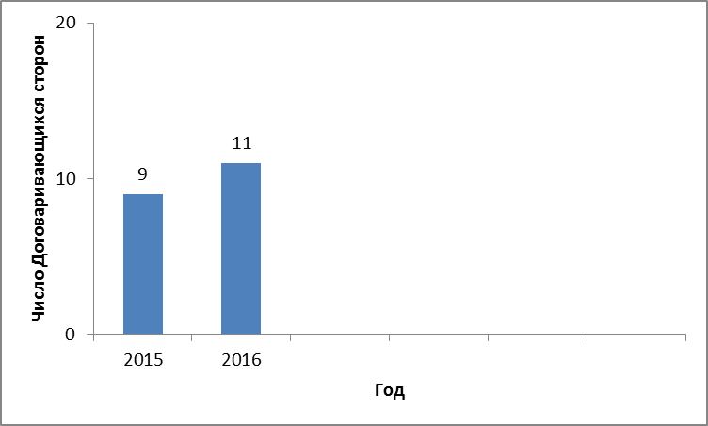

II. организационно-правовАЯ реформа

25. На заседании в сентябре 2002 г. Ассамблеи государств-членов ВОИС приняли три рекомендации, представленные им Рабочей группой ВОИС по организационно-правовой реформе. Эти три рекомендации были сформулированы следующим образом: (i) упразднение Конференции ВОИС; (ii) в отношении унитарной системы взносов и изменения в классах взносов – официальное оформление в договорах того, что уже существует на практике с 1994 г.; и (iii) изменение периодичности созыва очередных сессий Генеральной Ассамблеи ВОИС и Ассамблей других Союзов, административные функции которых выполняет ВОИС, с одного раза в два года на ежегодную (документ A/37/14, пункты 291-301).

26. С целью реализации решения Ассамблей в отношении трех рекомендаций, упомянутых в предыдущем пункте, потребовалось внести поправки в несколько договоров, административные функции для которых выполняет ВОИС. Так, Конференция ВОИС и компетентные Ассамблеи некоторых Союзов, административные функции которых выполняет ВОИС, единогласно приняли 1 октября 2003 г. поправки к Конвенции ВОИС, а также к другим договорам, административные функции для которых выполняет ВОИС, в частности, Парижской конвенции по охране промышленной собственности (Парижская конвенция), Бернской конвенции по охране литературных и художественных произведений (Бернская конвенция), Мадридскому соглашению о международной регистрации знаков (Мадридское соглашение), Гаагскому соглашению о международном депонировании промышленных образцов (Гаагское соглашение), Ниццкому соглашению о международной классификации товаров и услуг для регистрации знаков (Ниццкое соглашение), Лиссабонскому соглашению об охране наименований мест происхождения и их международной регистрации (Лиссабонское соглашение), Локарнскому соглашению об учреждении международной классификации промышленных образцов (Локарнское соглашение), Договору о патентной кооперации (РСТ), Страсбургскому соглашению о международной патентной классификации (Страсбургское соглашение), Венскому соглашению об учреждении международной классификации изобразительных элементов знаков (Венское соглашение) и Будапештскому договору о международном признании депонирования микроорганизмов для целей патентной процедуры (Будапештский договор) (документ А/39/15, пункты 166 и 167).

27. На основании соответствующих положений договоров, административные функции для которых выполняет ВОИС, вышеупомянутые поправки вступают в силу через месяц после того, как письменные уведомления об их принятии, осуществленном в соответствии с конституционной процедурой каждого государства, получены Генеральным директором ВОИС от трех четвертей государств-членов ВОИС и/или соответствующих Ассамблей во время принятия этих поправок Конференцией и компетентными Ассамблеями.

28. По состоянию на 18 июля 2016 г. получены 15 уведомлений из 135 необходимых для вступления в силу рассмотренных выше поправок.

III. ЧИСЛО МАНДАТОВ ГЕНЕРАЛЬНЫХ ДИРЕКТОРОВ

29. Генеральная Ассамблея ВОИС на двадцать третьей (10-й внеочередной) сессии, состоявшейся 7-15 сентября 1998 г., во исполнение рекомендации Координационного комитета ВОИС приняла политику, которая ограничивает число мандатов Генеральных директоров двумя фиксированными сроками по шесть лет каждый, и приняла решение о внесении соответствующей поправки в Конвенцию ВОИС (документ WO/GA/23/7, пункт 22).

30. Впоследствии Ассамблеи Парижского и Бернского союзов, соответственно, и Конференция ВОИС единогласно приняли 24 сентября 1999 г. поправку к статье 9(3) Конвенции ВОИС, изложенную ниже (документ A/34/16, пункт 148).

31. Действующий текст статьи 9(3) Конвенции ВОИС гласит:

«Генеральный директор назначается на определенный срок продолжительностью не менее 6 лет. Он может назначаться вновь на определенные сроки. Сроки первоначального назначения и возможных последующих назначений, а также все другие условия назначения определяются Генеральной Ассамблеей».

32. Текст принятой поправки к статье 9(3) сформулирован следующим образом:

«Генеральный директор назначается на 6-летний срок. Он может назначаться вновь только на один дополнительный 6-летний срок. Все другие условия назначения определяются Генеральной Ассамблеей».

33. В соответствии со статьей 17(3) Конвенции ВОИС вышеупомянутая поправка вступит в силу через месяц после того, как письменные уведомления о ее принятии, осуществленном в соответствии с конституционной процедурой каждого государства, получены Генеральным директором от трех четвертей государств-членов ВОИС во время принятия этой поправки Конференцией.

34. По состоянию на 18 июля 2016 г. Генеральным директором получены 52 уведомления из 129 необходимых для вступления в силу рассмотренной выше поправки.

35. Государствам-членам предлагается направлять документы о принятии поправок к упомянутым выше договорам ВОИС.

[Конец документа]

В частности, Парижская конвенция по охране промышленной собственности, Бернская конвенция по охране литературных и художественных произведений, Ниццкое соглашение о международной классификации товаров и услуг для регистрации знаков и Лиссабонское соглашение об охране наименований мест происхождения и их международной регистрации в части, касающейся Стокгольмского акта 1967 г.
Лондонский акт (1934 г.) Гаагского соглашения о международной регистрации промышленных образцов.
См. части II и III, посвященные организационно-правовой реформе и числу мандатов Генеральных директоров.

